Universidad Nacional de Rosario

Facultad de Ciencias Exactas, Ingeniería y Agrimensura Tecnicatura Universitaria en Inteligencia Artificial Procesamiento de Imágenes I - ÍA 4.4

**TRABAJO PRÁCTICO NO** 3 - Año 2024 - **2• Semestre**

**Problema** 1 - Cinco dados

Las secuencias de video *tirada_1.mp4, tirada_2.mp4, tirada_3.mp4 y tirada_4.mp4* corresponden a tiradas de 5 dados. En la Figura 1 se muestran los dados luego de una tirada. Se debe realizar lo siguiente:

1. Desarrollar un algoritmo para detectar **automáticamente** cuando se detienen los dados y leer el número obtenido en cada uno. Informar todos los pasos de procesamiento.
2. Generar videos (uno para cada archivo) donde los dados, mientras estén en reposo, aparezcan resaltados con un bounding box de color azul y además, agregar sobre los mismos el número reconocido.

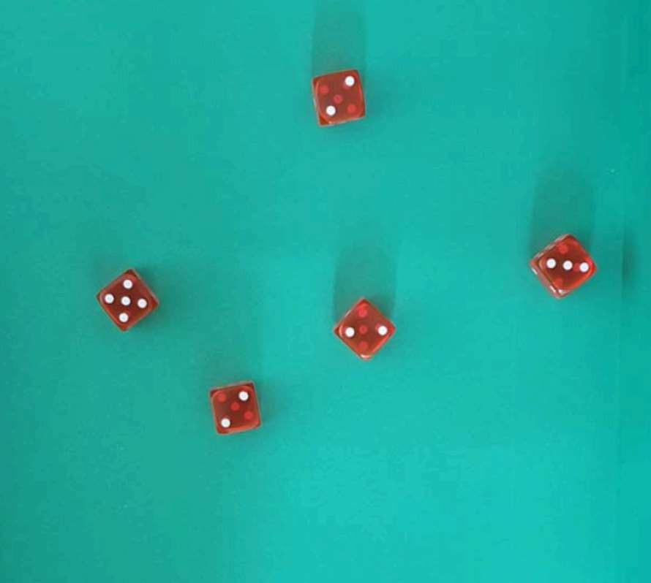

Figura 1 — Dados luego de una tirada.

UNR | TUIA | PDI 1